高級中等以下學校推動與國外學校校際交流作業指引
113年10月4日臺教國署原字第1135703354號發布
前言
本作業指引乃針對辦理國際交流剛起步或尚未有任何國際交流經驗之高級中等以下學校，提供與國外學校校際交流之作業流程引導。本作業指引分兩部分，其一，提供與國外學校校際交流作業程序；其二，提供實際操作之參考範本，以日本、菲律賓、法國等海外學校為例，簡要分享交流前的夥伴學校媒合、交流中之互動機制(線上交流、出訪交流、來訪接待)、交流後的教學深化、成果分享、簽署合作備忘錄之推展歷程。附錄則提供學校簡介、合作備忘錄英文版參考範例、國際交流與夥伴學校媒合、專案學習及教學資源等相關網站，以利參考運用。

圖片來源：國際教育交流聯盟副執行長辦事處製作

- 與國外學校校際交流作業程序
- 預備交流，夥伴媒合
  - 自我檢核
    - 資源盤點：學校可根據課程發展特色、學校師資結構以及校內親師生人力資源，參考國際交流計畫之課程規劃進行整體性的資源盤點。學校資源盤點表格請參酌如下：
面向 |  | 背景分析
學校課程 | 特色課程
學校課程 | 現有課程計畫
教師社群 | 國際教育知能
教師社群 | 國際教育相關社群運作
學生背景 | 多元文化背景
學生背景 | 國際交流經驗
外部資源 | 家長參與
外部資源 | 社區與組織資源

    - 學校簡介：媒合夥伴學校前，各校應先完成學校英文版簡介，建議以A4大小1至2頁為限，或建置英語網頁，並完成TPSF國際交流櫥窗之學校介紹與更新聯絡人資料，以利與國外學校媒合配對。英文版學校簡介範例請參閱附錄一。
  - 媒合夥伴學校
    - 教育部中小學國際教育全球資訊網（Taiwan Partner School Finder=TPSF）：登錄計畫服務網後，請參閱操作手冊於TPSF登錄學校基本資料、交流期待方案、聯絡人資料等資訊並隨時更新，平臺將媒合屬性相近之學校，媒合後按下接收或是對話窗口，即可開啟雙方聯絡人對話。TPSF媒合頁面如下圖示：
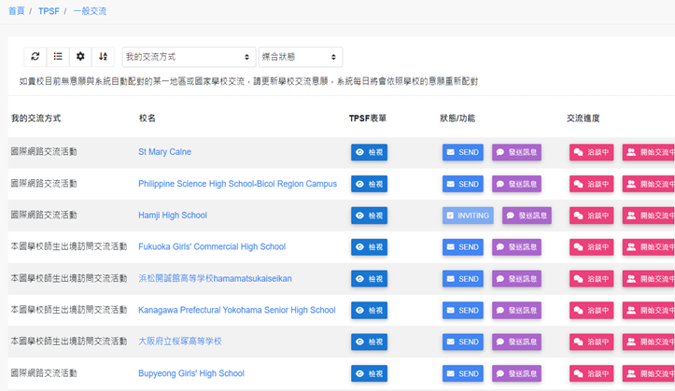

    - 國際教育交流聯盟與各區辦事處：由聯盟各區辦事處攜手各縣市國際教育中心，彙整有意願交流學校名單、交流模式與主題，以利媒合適合交流之國外學校。各縣市國際教育中心及國際教育交流聯盟與各區辦事處聯絡方式請參閱附錄二、三。
    - 國際交流平臺資源：提供諸如教育部、國際專案學習、教學資源等國際好站資源；另也彙整其它國際交流平臺，請參閱附錄四。
    - 社區資源
      - 連結各直轄市、縣市已締結姊妹城市之國外學校，透過姊妹市互動機制作為交流媒合對接。
      - 與鄰近大學進行策略聯盟，大手牽小手合力推展國際交流。
      - 透過校內親師生與國外學校人際網絡，探詢交流意願。
    - 申請國教署「與國外校際合作推動線上教學實施計畫」，與英語為官方語系國家媒合交流。
- 國際交流，機制建立
媒合國外合作學校後，校方即可開始國際教育課程交流，初始可先透過網路方式進行視訊交流，待經過網路視訊交流建立情誼之後，即可以透過實體互訪，加深雙方學校互動。學校尚未具備豐富國際交流經驗時，可以先從接待外國師生累積交流經驗，待師生雙方課程與交流方式準備妥當後，進一步規劃參訪外國學校。
  - 辦理與國外學校網路視訊交流
    - 進行模式：
      - 國際交流教師社群：校內成立國際教育交流教師社群，定期研討與國外學校校際合作課程內容與跨文化交流主題。
      - 雙方教師共備會議：與交流學校教師透過資通訊工具進行跨文化交流主題研議，交流方案可包含同步運用即時視訊軟體如Google Meet、Microsoft Teams、Webex等，與非同步如Microsoft Flip、Padlet、Canvas、Schoology等平臺。
    - 教學資源運用：可參考國教署委託國立臺灣師範大學研發之國際教育課程工具包及國際教育評量資源。
    - 補助申請：
網路線上交流若需提升電腦資訊設備，提高交流時網路與視訊品質之穩定度，可以按照學校發展階段，藉由以下計畫申請相關經費以擴充學校視訊交流的設備、穩定交流品質以及提供教師線上進修的補助。
      - 「教育部國民及學前教育署補助高級中等學校與國外校際合作推動線上教學實施計畫」，實施方式包含：線上文化交流、線上合作教學、線上學分選修課程。
      - 公立國民中學校與國外姐妹校互惠機制實施計畫。
      - 補助高級中等學校與國外校際合作推動線上教學計畫。
      - 諮詢縣市政府國際教育資源中心申請國際交流相關補助。
    - 偏遠地區學校補助：
欲進行線上交流之偏遠地區學校，可考量藉由「補助高級中等學校與國外校際合作推動線上教學計畫」申請補助，該計畫將針對偏遠及非山非市學校，優先予以補助。
  - 辦理外國學校師生來訪
    - 透過國際教育交流聯盟與各區辦事處提供媒合國內接待學校，可根據國外學校來訪天數，提供住宿方式或接待家庭及交流課程等資訊予國外學校參考。
    - 國際教育交流導航網站可供國際交流工具包給國外學校來台行程規畫和課程交流參考。接待學校事先蒐集擬邀訪之國外學校背景與國情資訊，與來訪國外學校承辦人聯繫來訪行程、交流天數及課程體驗內容等。
    - 辦理校內籌備會議協調各處室協助事宜；另培訓學生外交親善大使，協助外國學生融入課程體驗與參與各項文化交流活動。若有提供接待家庭，也需要培訓接待家庭以增進接待家庭跨文化理解與溝通。
    - 補助申請：
      - 參考「教育部國民及學前教育署補助推動國際教育經費作業要點-國際交流項目」及依期程申請補助。
      - 參考「交通部觀光局獎勵學校接待境外學生來臺教育旅行補助要點」及依期程申請補助。
      - 國際體育交流活動可參考「教育部體育署辦理國際體育交流活動補助作業要點」。
      - 諮詢縣市政府國際教育資源中心申請國際交流相關補助。
    - 偏遠地區學校補助：
欲接待外國學校之偏遠地區學校，可考量藉由「交通部觀光局獎勵學校接待境外學生來臺教育旅行補助要點」申請補助，該計畫將針對位於東部地區或離島地區之學校，提高補助額度。
    - 接待國外學校交流工作需求檢核表：請參閱附錄五。
  - 辦理本國學校師生出訪
    - 行政作業：
      - 承辦旅行社之招標評選、處理護照、簽證、保險、機票及準備交流紀念品等。
      - 蒐集擬參訪之國外學校背景與國情資訊，與海外學校聯繫師長研議出訪行程、交流內容及課程活動體驗。
    - 課程融入：開設第二外語課程、國際交流選修課程．除了強化學生第二外語學習動機，也透過行前網路視訊交流，培養與國外學校師生互動交流默契。
    - 行前教育：辦理行前說明會與國際禮儀文化講習，提醒行李準備注意事項、因應課程或社團活動體驗之學員分組、說明文化體驗學習任務。
    - 補助申請：
      - 參考「教育部國民及學前教育署補助推動國際教育經費作業要點-國際交流項目」依期程申請補助。
      - 國際體育交流活動可參考「教育部體育署辦理國際體育交流活動補助作業要點」。
      - 諮詢縣市政府國際教育資源中心申請國際交流相關補助。
    - 出國登錄：於外交部領事事務局官網登錄出國基本資訊、依行程表參訪，並通知教育部駐外教育組以便適時提供必要協助，請參閱附錄六。
- 穩固交流，發展傳承
  - 深化國際教育融入課程
    - 透過國際教育課程教學，促進學校國際化及落實課程國際化；以課程設計適時融入永續發展目標(SDGs)，建構學校國際教育課程架構以作為課程國際化之基礎，以系統性規劃未來國際交流主軸。
    - 參考國教署委託國立臺灣師範大學研發之國際教育課程工具包及國際教育評量資源。
    - 成立學校跨領域國際教育教師社群，固定培養教師國際教育知能。
    - 廣邀各學科老師加入國際教育團隊，鼓勵校內教師參與國際教育共通與分流課程之培訓，以增進教師國際教育相關知能並在計畫申請時加分，幫助學校申請國際教育相關補助。
  - 線上文化交流與合作教學
雙方師生透過線上課程交流方式，共同進行課程共備、共授及共學或各類專案式學習，以國際交流為基礎，發展多元的課程主題與模式，進一步強化線上合作與跨文化交流，使國際教育課程更加深化。
(三) 建立交換生機制，培訓接待家庭
    - 建立雙方平等互惠之短期交換學生機制，安排定期互訪與課程交流。
    - 提供接待家庭體驗活動，讓雙邊學生透過入住已受培訓之寄宿家庭，沉浸式體驗在地文化與日常生活。
(四) 簽訂合作備忘錄(MOU)或締結姊妹校
- 定期進行各項交流後，若雙方均有意締結姊妹校，可進一步簽訂MOU締結意願合作書或是締結姊妹校。
- MOU內文納入雙方討論合作交流內容，例如教師課程共備、定期交流等。MOU簽訂時機可依據各國國情及交流實際狀況決定。合作備忘錄英文參考範本請參閱附錄七。
（五）交流成果分享
交流活動結束後，紀錄交流成果，作為未來交流參考。另可於校內辦理成果發表會，分享擴大效益，並鼓勵學生彙編交流心得與反思回饋，豐富自身學習歷程。

交流方案參考範例
國別 | 日本 | 韓國 | 法國 | 菲律賓
校名 | 京都府立北稜高等学校Kyoto Prefectural Hokuryo Senior High School | 高陽國際高中  Goyang Global High School | Lycee Beaulieu | FEU Diliman
交流前 | - 完成TPSF線上資料登錄與更新。  - 透過TPSF國教交流櫥窗媒合。  - 與日方教師e-mail聯繫線上交流主題與交流日程時間。  - 指導學生完成連線前分組交流簡報與演練。 | - 透過the British Council Schools Partner Finder搜尋交流學校並主動寫e-mail給聯繫窗口教師。  - 與對方教師進行視訊會議討論交流主題形式與日期時間。 | - 透過the British Council Schools Partner Finder搜尋交流學校並主動寫e-mail給聯繫教師。  - 與對方教師進行視訊會議討論交流主題形式與日期時間並留意時差。 | - 透過菲律賓臺灣教育中心聯繫窗口Jennifer Yeh 協助媒合。媒合前須提供學校英文簡介。  - 與對方教師進行視訊會議討論交流主題與形式。
交流中 | - 線上交流：自我介紹、校園導覽、國家文化特色、城市導覽、青少年流行時尚等。  - 出訪交流：歷經多次線上交流後，研議出訪行程，並於2023年12月參訪該校。 | - 線上交流：自我介紹、校園導覽、專題研討、流行時尚、全球領袖人才培育方案、Cultural Dimensions等。  - 運用Padlet 或Flipgrid進行非同步交流。  - 互換文化友誼交流箱(culture box) | - 線上交流：校園學習生活、城市導覽、專題研討、流行文化、台法歷史地理專題研討等。  - 寄送文化友誼交流箱(culture box)分享在地文創與零食。 | 線上交流：自我介紹、校園導覽、國家文化特色、城市導覽、青少年流行時尚等。
交流後 | 持續維繫交流互動並朝向未來締結姊妹校的方向邁進。 | 研擬簽署合作備忘錄並規劃出訪交流。 | 持續維繫交流互動情誼並朝向未來簽署MOU/締結姊妹校的方向邁進。 | 經一個學期四次線上交流後決議簽署合作備忘錄。

資料來源：由國際教育交流聯盟副執行長辦事處提供
附錄一：英文版學校簡介與參考範例
［School Name & School Logo］
Introduction

Name of School
Address
School Level  & Type |  | Student Grades
Number of  Full-Time Teachers |  | Number of Students
School Category |  | Composition of Student Body
Accredited Programs |  | - Dual diploma program with (school name),  (country)  - Bilingual education program
Main Language of Instruction
Foreign Languages Offered
Hours of Each Language per Week
Overseas Partner School(s)
School website
School's Brief History and Features
Proposed International Exchanges |  | ● online international exchange activities
 |  | ● host visits by overseas students
 |  | ● send teachers & students to visit schools overseas
Principal | Name | Business Phone | Email
Contact Person for International Interaction | Name & Job Title | Business Phone | E-mail
Photos of the Campus & Events
Other Links


National Tainan Chia Chi Senior High School
Introduction
Name of school |  | National Tainan Chia Chi Senior High School
Address |  | No.342, Section 1, Jiankang Road, West Central District, Tainan City 70052, Taiwan (R.O.C)
School level  & type | Senior secondary:  Combining a general senior high school & a  vocational high school | Student grades | Grade 10, 11, 12
Number of  full-time teachers | 125 | Number of students | 1,689
School category | Public | Composition of student body | Co-educational
Accredited programs |  | - Dual diploma program with  Blyth Academy, Canada  - Bilingual education program
Main language of instruction |  | Mandarin Chinese, English
Foreign languages offered |  | English, Japanese, Korean, Vietnamese
Hours of each language per week |  | ● English: 4 hours per week (Grade 10–12)  ● Vietnamese: 2 hours per week (Elective course)  ● Japanese/Korean: 2 hours per week for six weeks  (Club activity)
Overseas partner school(s) |  | - Blyth Academy, Canada
 |  | - Hiroshima prefecture Kannabe Asahi High School, Japan
School website |  | - https://www.ccsh.tn.edu.tw/ (Chinese)  - https://reurl.cc/2EdOVv (English introduction 1)  - https://reurl.cc/MyleWW (English introduction 2)  - https://reurl.cc/v6ZYmy (International Education website)
School's Brief History and Features
Founded on April 1st, 1924, Chia Chi was initially established as a girls' school specializing in home economics. In response to the declining birth rate, Chia Chi made the transition to a co-educational institution in 2016. Currently, Chia Chi offers three programs: senior high, senior vocational, and a dance program as part of its talented education curriculum.
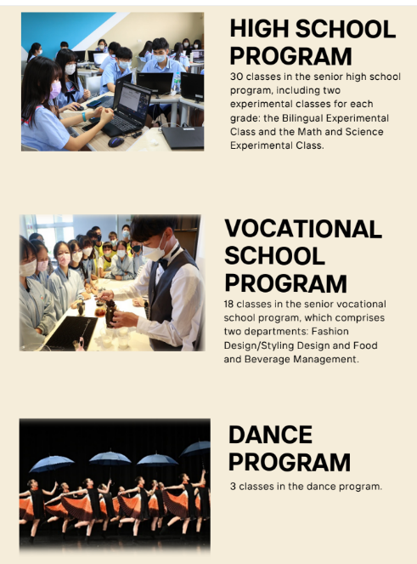
Chia Chi Senior High School comprises 30 classes in the senior high school program, including two experimental classes for each grade: the Bilingual Experimental Class and the Math and Science Experimental Class. Additionally, we have three classes in the dance program and 18 classes in the senior vocational school program, which includes two departments: Fashion Design/Styling Design and Food and Beverage Management.
Through the collective efforts of our dedicated teachers and students, Chia Chi has achieved outstanding academic and extracurricular performances. We take pride in the accomplishments of our students and believe that Chia Chi is steadily progressing towards a promising future.
Proposed international exchanges |  | ● online international exchange activities
 |  | ● host visits by overseas students
 |  | ● send teachers & students to visit schools overseas
Principal | Name | Business phone | Email
Principal | Chen Yuen Ju | +886-6-2133265 #701 | Principal@ms2.ccsh.tn.edu.tw
Contact person for international interaction | Name & job title | Business phone | E-mail
Contact person for international interaction | Josh Tseng  Library Director | +886-6-2135650  +886-6-2133265 #2511 | library@ms2.ccsh.tn.edu.tw
Photos of the campus & events | Please see our Facebook account: https://reurl.cc/K3a7yj and scroll down for photos.
Other links | Chia Chi short films:  Be the change: https://reurl.cc/x6r8qZ ;  Let your light shine: https://reurl.cc/x6r8rL

附錄二：各縣市國際教育中心聯絡窗口(115.01.23更新)
區域 | 縣市 | 國際教育中心聯絡窗口 | 姓名 | 職稱 | 聯絡電話 | Email
北 | 臺北市 | 臺北市立大安高級工業職業學校 | 賴美芬 | 學務主任 | 02-27091630#1201 | student@taivs.tp.edu.tw
北 | 新北市 | 新北市政府教育局 | 游文楓 | 輔導員 | 02-29603456#2580 | ap8326@ntpc.gov.tw
北 | 新北市 | 新北市海山國民小學 | 徐崇智 | 專業工作人員 | 02-29545725#100 | mark1980hcc@apps.ntpc.edu.tw
北 | 桃園市 | 桃園市立大園國際高級中學 | 曹念儒 | 協行教師 | 03-3813001#927 | a927@dysh.tyc.edu.tw
北 | 新竹市 | 新竹市立新科國民中學 | 莊菁雯 | 輔導主任 | 03-6686387#841 | hkjht03@hkjh.hc.edu.tw
北 | 新竹縣 | 新竹縣教育局 | 黃美雯 | 課程督學 | 03-5518101#2829 | hs017990@gmail.com
北 | 新竹縣 | 新竹縣竹北國小 | 江俊賢 | 教務主任 | 03-5552047＃110 | hs11045@gapp.hcc.edu.tw
北 | 基隆市 | 基隆市立百福國民中學 | 曾柏嵐 | 輔導主任 | 02-24511158#40 | ab9729@gm.kl.edu.tw
中 | 臺中市 | 臺中市立長億高級中學 | 劉苑莉 | 課程督學 | 04-22704022＃210 | tc-iec@cyhs.tc.edu.tw
中 | 苗栗縣 | 苗栗縣立建國國民中學 | 劉蔓寧 | 專案教師 | 037-691491#20 | girl8574@gmail.com
中 | 彰化縣 | 彰化縣教育處 | 許婷瑜 | 教師 | 04-7531881 | angeleye315@chc.edu.tw
中 | 南投縣 | 南投縣教育處 | 黃銘偉 | 輔導員 | 049-2222106#1385 | a0921042875@gmail.com
中 | 南投縣 | 南投縣立營北國民中學 | 鍾菁菁 | 中心主任 | 049-2392683#111 | bago731@ypjhs.ntct.edu.tw
中 | 雲林縣 | 雲林縣雲林國民小學 | 文湘娥 | 老師 | 05-5361112#714 | karen_wen817@mail.yles.ylc.edu.tw
南 | 臺南市 | 臺南市東區崇明國民小學 | 陳冠伶 | 學務主任 | 06-2673330#8201 | chgl0814@gmail.com
南 | 臺南市 | 臺南市東區崇明國民小學 | 楊之婷 | 幹事 | 06-2673330#8901 | carrieyang@cmes.tn.edu.tw
南 | 高雄市 | 高雄市立前鎮高級中學 | 林澔萍 | 圖書館主任 | 07-8226841#611 | howping1226@mail2.cjhs.kh.edu.tw
南 | 高雄市 | 高雄市立前鎮高級中學 | 柯恩琪 | 教師 | 0911901982 | orangecat7521@gmail.com
南 | 高雄市 | 高雄市立前鎮高級中學 | 李志昱 | 教師 | 0938501758 | gregmuddux@hotmail.com
南 | 高雄市 | 高雄市教育局國際教育中心 | 吳宜靜 | 主任 | 07-2110382 | khedu.kierc@gmail.com
南 | 嘉義市 | 嘉義市政府教育處 | 陳玫蓉 | 幹事 | 05-2254321#359 | s7261392@ems.chiayi.gov.tw
南 | 嘉義市 | 嘉義市港坪國民小學 | 羅亭雅 | 執行秘書 | 05-2369037 ＃416 | pisces7833@gmail.com
南 | 嘉義縣 | 嘉義縣朴子市大同國民小學 | 許友瀞 | 專責人員 | 05-2949036 #366 | jearney8@gmail.com
南 | 屏東縣 | 屏東縣立萬丹國民中學 | 黃信興 | 教務主任 | 08-7772020#12 | 123shinshing@gmail.com
東 | 宜蘭縣 | 宜蘭縣羅東鎮公正國民小學 | 黃教維 | 教務主任 | 03-9566659#8100 | t860893@tmail.ilc.edu.tw
東 | 宜蘭縣 | 宜蘭縣羅東鎮公正國民小學 | 陳昕貝 | 教資組長 | 03-9566659#8106 | fanny1@tmail.ilc.edu.tw
東 | 花蓮縣 | 花蓮縣立宜昌國民中學 | 梁仲志 | 校長 | 03-8520803#101 | baleno9452013@gmail.com
東 | 花蓮縣 | 花蓮縣立宜昌國民中學 | 邵治家 | 教務主任 | 03-8520803#401 | shaochihchia@yahoo.com.tw
東 | 臺東縣 | 臺東縣富山國民小學 | 張鳳珠 | 校長 | 089-281086#111 | anna6418@gmail.com
東 | 臺東縣 | 臺東縣富山國民小學 | 陳虹月 | 課程研發處主任 | 089-281086#131 | 68jill@327758.com
東 | 臺東縣 | 臺東縣富山國民小學 | 呂紹康 | 行政助理 | 089-281086#127 | alex351579@ttct.edu.tw
離島 | 澎湖縣 | 澎湖縣文澳國民小學 | 歐文銘 | 教務主任 | 06-9212412#011 | oaoa@mail.phc.edu.tw
離島 | 澎湖縣 | 澎湖縣教育處 | 葉嘉蓉 | 國教輔導團幹事 | 06-9274400#442 | fa44470ph@gmail.com
離島 | 金門縣 | 金門縣立金湖國民中學 | 周華玲 | 教師 | 082-332612#56019 | Ka4340@cnc.km.edu.tw

附錄三：高級中等以下學校國際教育交流聯盟組織架構(115.01.23更新)
縣市 | 辦事處 | 學校 | 姓名 | 職稱 | 連絡電話
 | 執行長辦事處 | 國立臺南家齊  高級中等學校 | 陳韻如 | 校長 | 06-2133265#2701
 | 副執行長辦事處 | 嘉義縣立永慶  高級中學 | 郭春松 | 校長 | 05-3627226#221
臺北市 | 第一區辦事處 | 臺北市立大安高級  工業職業學校 | 楊益強 | 校長 | 02-27091630#1001
新北市 | 第二區辦事處 | 新北市立板橋  高級中學 | 劉淑芬 | 校長 | 02-29602500#100
桃園市、金門縣、連江縣 | 第三區辦事處 | 桃園市立內壢  高級中等學校 | 蘇鴻銘 | 校長 | 03-4528080#201
臺中市 | 第四區辦事處 | 臺中市立惠文  高級中學 | 陳建銘 | 校長 | 04-22503928#720
臺南市、澎湖縣 | 第五區辦事處 | 國立曾文高級家事  商業職業學校 | 洪思農 | 校長 | 06-5722079#100
高雄市 | 第六區辦事處 | 高雄市立高雄女子  高級中學 | 鄭文儀 | 校長 | 07-2115418#100
新竹縣、新竹市、苗栗縣 | 第七區辦事處 | 國立竹南高級中學 | 劉曉雯 | 校長 | 037-476855#300
彰化縣、南投縣 | 第八區辦事處 | 國立溪湖高級中學 | 李明昭 | 校長 | 04-8826436#3101
雲林縣、嘉義縣、嘉義市 | 第九區辦事處 | 國立嘉義高級工業  職業學校 | 陳瑞洲 | 校長 | 05-2763060#1001
基隆市、宜蘭縣、花蓮縣 | 第十區辦事處 | 國立宜蘭高級商業  職業學校 | 洪重賢 | 校長 | 03-9384147#110
屏東縣、臺東縣 | 第十一區辦事處 | 國立臺東女子  高級中學 | 王垠 | 校長 | 089-321269#201

附錄四：國際交流平臺資源
- 教育部資源
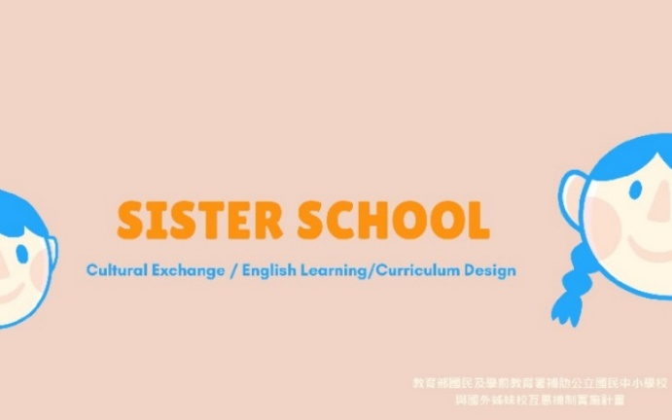
網站：教育部國中小姊妹校計畫
網址：https://www.facebook.com/OverseaSisterSchoolsAllianceProject/
簡介：一、協助學校與 62 個英語為官方語言或通用語言國家之公立國民中小學簽訂合作備忘錄（MOU）或締結姊妹校。 二、藉由「線上文化交流」、「線上合作教學」或「線上彈性學習課程」等，提升學生對於多元文化的認識與瞭解。

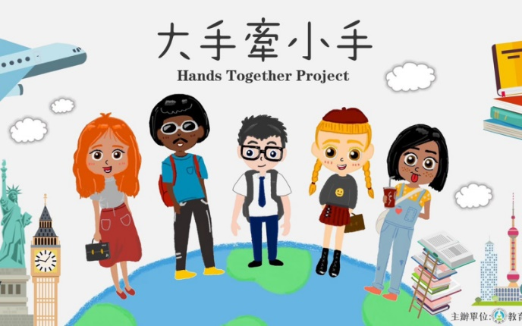
網站：大手牽小手計畫 Hands Together Project
網址：https://www.facebook.com/photo/?fbid=464629145711655&set=a.464629099044993&locale=zh_TW
簡介：（一） 藉由不同文化背景的大專校院外籍生進入校園，提供不同語言之外語的學習環境，進而刺激學生學習語文之動機並增強溝通力。 （二） 提升青年學生全球移動力，期透過媒合國內各區域大專院校外籍學生至高級中等學校交流，拓展我國高級中等學校學生之國際視野、提升國際交流經驗，並促進語言與文化交流。
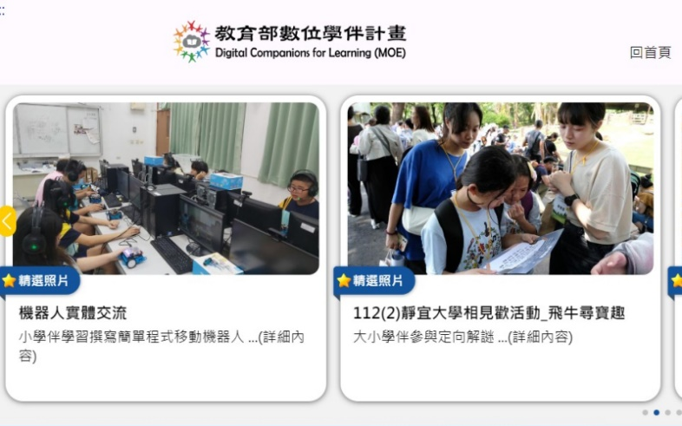
網站：教育部數位學伴計畫
網址：https://etutor.moe.gov.tw/etutor/
簡介：以「生命陪伴生命，生活教導生活」的核心價值，落實計畫兩大主體—大學伴及小學伴的陪伴與學習，培育大專校院學生自我管理、社會服務、品德提升與數位關懷精神，透過網路及線上學習平臺，運用資訊工具與資源導入教學，協助建構國民中小學/數位機會中心與大專校院合作輔導機制，為偏遠地區的學童打造更多元的數位學習與環境，藉以提升學童學習興趣及關懷學童身心平衡發展。另鼓勵教學端導入一對多模式多元課程，增加學童多元發展與視野，並鼓勵學習端參與學校使用因材網，以利瞭解學童學習成效。

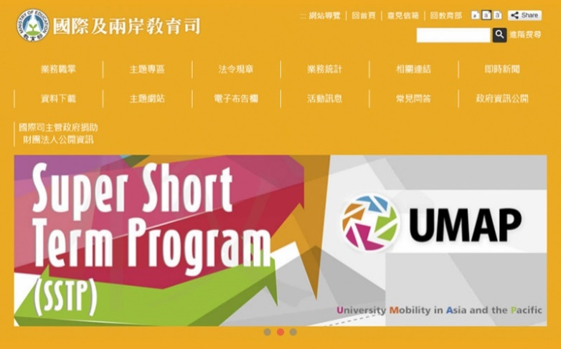
網站：教育部國際及兩岸教育司
網址：https://depart.moe.edu.tw/ed2500/Default.aspx
簡介：教育部國際及兩岸教育司下轄：國際合作科、兩岸事務科、海外留學科、交流接待科、僑生及外生事務科及海外臺灣學校及華語教育科。網站內容包括：教育新南向、國際合作、兩岸及僑外生事務、海外留學、外賓邀訪及拜會、海外臺灣學校、華語教育及港澳文教及大陸台商子女教學。

- 國際專案學習平臺
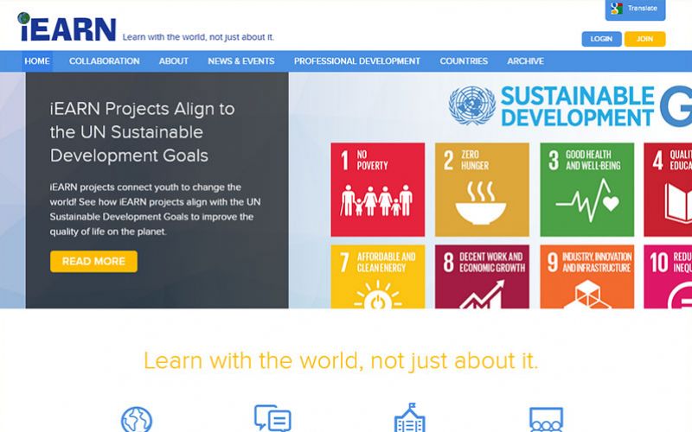
網站：iEARN
網址：https://www.iearn.org/
簡介：iEARN (International Education and Resource Network)是全球最大的非營利網絡，參與國家已超過130個、學校超過30,000所。成立目的在於喚起學習者對全球的關懷，透過世界上各國人民彼此間的合作，以強化世界公民的責任。 iEARN 特色在於提供豐富的專業發展資源，如工作坊、專業發展課程和專案為本的學習等。


網站：ePals線上伙伴全球社群網
網址：https://www.epals.com/#/connections
簡介：ePals成功的關鍵在於使用的介面容易且安全高；同時也是第一個整合翻譯工具的網站，減低語言溝通的隔閡。ePals以結交合作伙伴為特色，因而特別注重網路的使用安全，使用者必須通過驗證的程序才能進入學習社群。為了讓使用者能迅速瞭解網站的特色，ePals建立教學指南和影片輔助說明，並且以使用對象作為網站資料排列的依據。網站教學資源相當多樣化，計有文件檔、影片檔及圖片檔等多種形式，呈現方式主要有：專案、論壇、媒體櫃及線上資源，目的在結合科技學習與全球學習，締結各地的教室不斷地交流、互動與溝通，以促進學習的開展。


網站：全球遊俠網
網址：https://gng.org/
簡介：全球遊俠網（Global Nomads Group, 以下簡稱GNG）將焦點放在世界與教室之間的搭橋工作，因此全球議題的互動方案計畫（program）是 GNG最大的特色。除了提供特定的國際議題知識之外，GNG希望能透過方許多重大全球議題的探究，促進12-18歲的年輕人經由數位交流增加文化意識及理解，同時舉辦視訊會議、市民集會提供年輕人討論國際議題的機會，讓年輕人正視自己的角色而成為世界公民。

- 教學資源平臺

網站：Foreign Policy Association
網址：https://www.fpa.org/great_decisions/
簡介：外交政策協會（前身為自由國家聯盟協會）是一個非營利組織，成立於1918年，致力於激勵美國公眾更多地了解世界。據外交政策協會 (FPA) 稱，該組織旨在通過社區和教育論壇向公眾提供信息、啟發和參與，傳播全球對美國外交政策和全球問題的認識和理解，請學校教師運用該項資源時宜兼顧國際議題之多元立場。

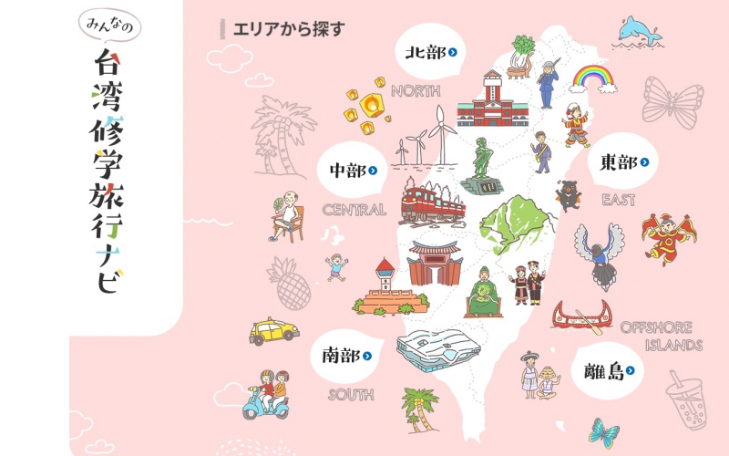
網站：Scholars Network for Education Trips to Taiwan
網址：https://taiwan-shugakuryoko.jp/
簡介：「みんなの台湾修学旅行ナビ」是一個根據學習目標設計旅行的網站。 在這個網站上，臺灣研究人員和專家根據學習主題介紹臺灣各地的景點。網站中還有基於作為學習目標的旅行設計的設計提案供高中學生作為參考。

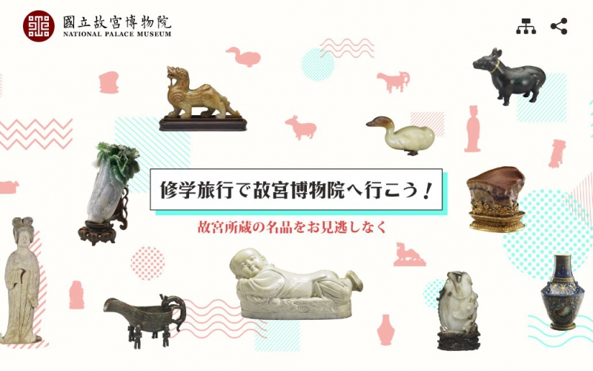
網站：國立故宮博物院 日本修學旅行宣傳網
網址：https://theme.npm.edu.tw/studentjp/
簡介：由於目前負責故宮北部院區的觀眾服務業務，包括導覽解說服務、參觀接待、志工培訓管理等。在疫情前，故宮特別為日本修學旅行製作了網頁，期望未來能為日本高中生強化參觀輔助資源。初步規劃包括製作簡介影片、學習資源，以提升日本學生參訪故宮的收穫，增益修學旅行的教育性。

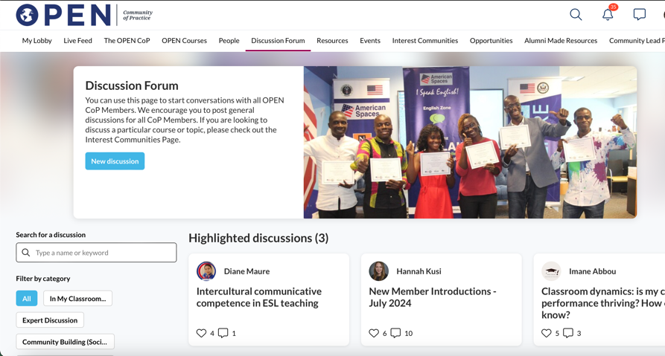
網站：美國線上專業英語網路實踐社群資源網
網址：https://openenglishcommunity.org
簡介：The Online Professional English Network (OPEN) Community of Practice (CoP) 線上專業英語網路 (OPEN) 實踐社群 (CoP) 是一個活躍的線上論壇，旨在建立聯繫、促進協作和知識共享，並促進 OPEN 課程校友和美國 TESOL 專家之間的相互文化理解。

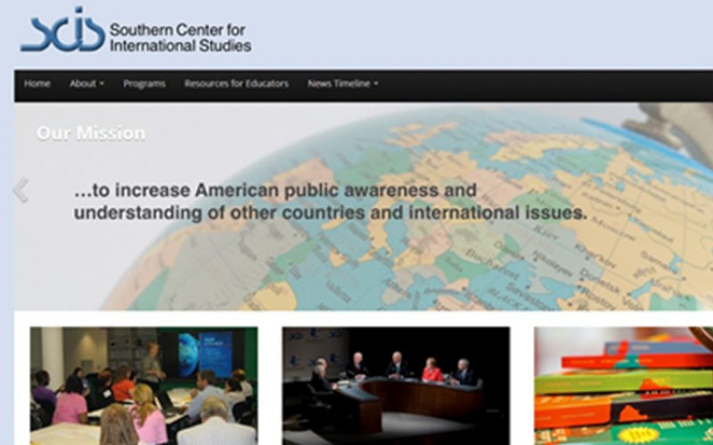
網站：美國南方國際研究中心網
網址：https://scis.org/
簡介：美國南方國際研究中心（Southern Center for International Studies，簡稱SCIS係創立 於1962年是一個非營利教育組織；SCSI的設立在於提供世界上其他國家、國際議題及全球環境的意識與理解的相關資訊和多樣化的活動，包括教師訓練的工作坊、國際專家及世界領導者會議、出版品的發行與專題討論。最大的特色在於提供豐富的教材及影片，讓使用者可經由網站獲取攸關世界樣貌的知識及1999年以後各年各月的國際大事記，可激發學習主對變動中的世界產生濃厚的興趣。
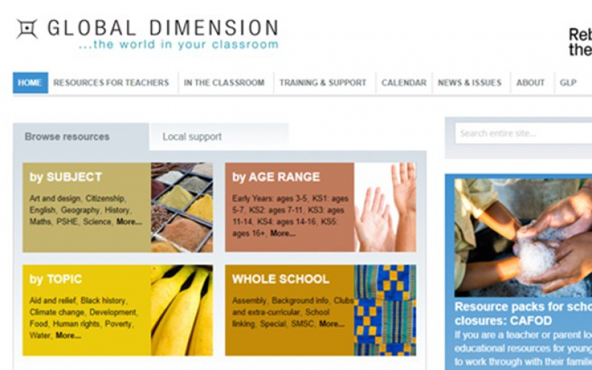
網站：英國全球面向網
網址：https://globaldimension.org.uk/
簡介：英國全球面向網（Global Dimension）的最大特色在於擁有豐富的教學資源，提供教師融入教學的參考，藉由探討複雜的全球議題讓學習者體認其全球公民的責任，培養所需的技能，以做出適切的決定與行動。而清楚的項次分類提供教師便利的搜尋途徑，可自行輸入關鍵字或是由選單中拉取，讓教師能輕易地找到想要的資源，同時網站結合社區及國家的力量，提供教師試用教學資源的選擇，除了國內資源的連結，亦提供其他國家合作學校的聯繫管道，以增加探索全球發展的機會。

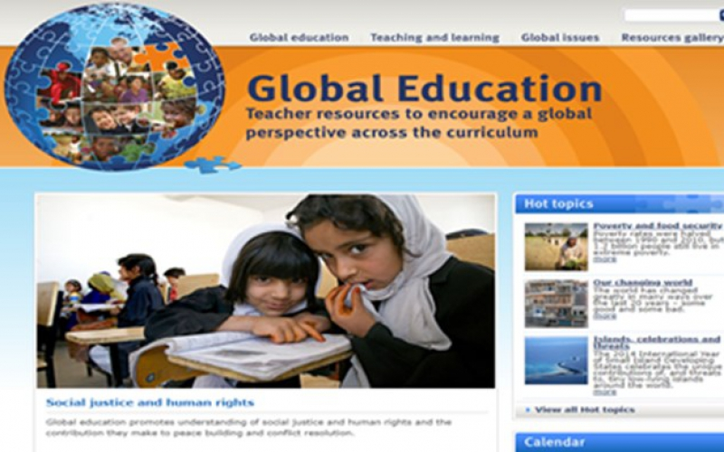
網站：澳洲全球教育網
網址：https://www.globaleducation.edu.au/
簡介：澳洲全球教育網係結合全球教育計畫，以喚起學生對於國際議題、國際發展與貧窮的理解與意識。網站的特色在於設立條理分明，層次井然，資源豐富，具有相當高的吸引力。其內容以全球為範疇，由個案研究、教學活動及網路共同學習者分享學習材料與議題，鼓勵深度思考且主動回應全球議題，以強化全球、國家、地區、學校與個人彼此的關連性，並將知識轉化為行動，落實於生活之中。

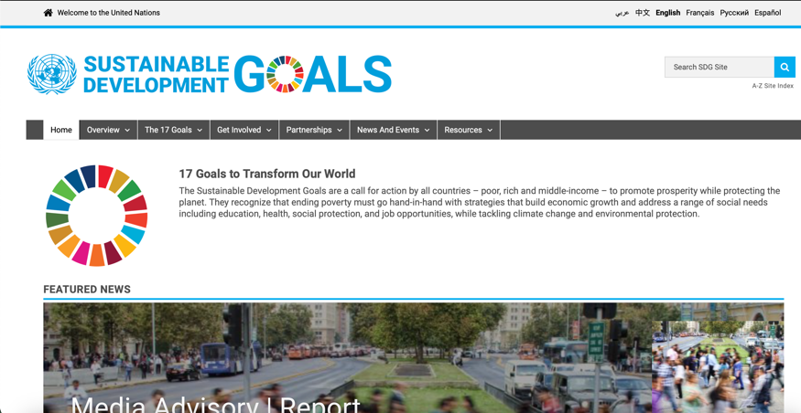
網站：聯合國永續發展目標SDGs網頁
網址：https://www.un.org/sustainabledevelopment/
簡介：此平臺提供聯合國永續發展目標（簡稱SDGs）的所有相關內涵、合作單位、資源以及線上展覽。

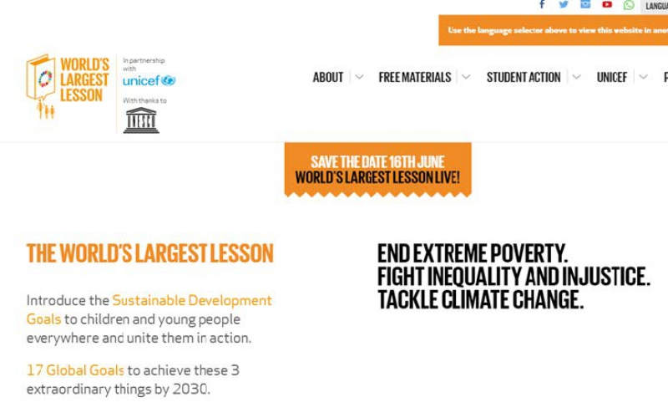
網站：THE WORLD’S LARGEST LESSON
網址：https://worldslargestlesson.globalgoals.org/
簡介：THE WORLD’S LARGEST LESSON網站平臺以聯合國永續發展目標（簡稱SDGs）為主軸，以SDGs 17項全球目標為課程資源的檢索架構，提供對應目標之課程資源，包含課程方案、簡報、倡議標語與海報等教學資源，涵蓋學前至高中教育階段的學習需求，教師可透過網站上的資源使用，思考行動取向的國際教育課程設計，使學習思考全球重大議題，並發展行動影響力促成2030年全球目標之達成。

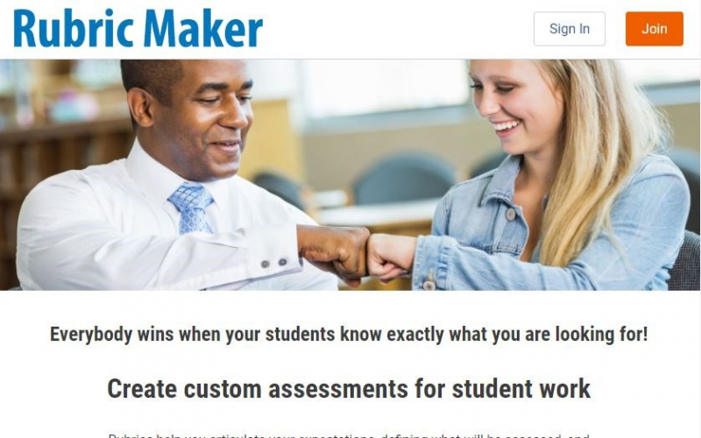
網站：Rubric Maker
網址：https://rubric-maker.com/
簡介：Rubric Maker網站提供各教育階段與多樣評量方式的評量規準範例，同時透過資料庫的建置，協助教師依據評量設計需求，發展適切的評量規準。教師加入網站會員後，可依據階段與評量方式找到可參考之範例，亦可使用評量製作系統，透過評量面向資料的選擇，發展課程評量之規準。

- 其他
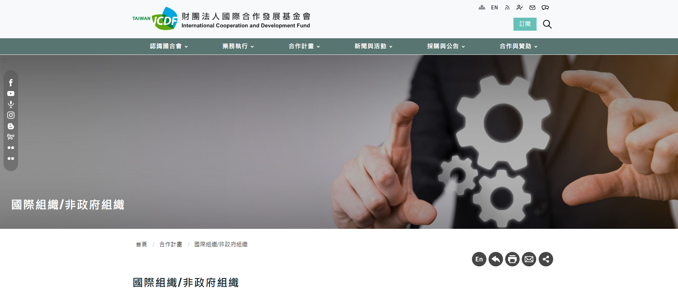
網站：財團法人國際合作發展基金會
網址：https://www.icdf.org.tw/wSite/mp?mp=1
簡介：國際合作發展基金會(國合會)，以協助友好或開發中國家經濟、社會、人力資源發展、增進與友好或開發中國家間經濟關係、提供遭受天然災害國家或國際難民人道協助為己任；為達到上述目的，本會各項援助發展透過投資融資、技術合作、人道援助及國際教育訓練等方式執行，並以本會基金進行直接或間接的投資、融資，或是利用基金孳息辦理雙邊與多邊技術合作、人道援助或教育訓練等計畫。在執行上依循嚴謹的計畫循環步驟，除已簽約計畫繼續監督管理外，亦持續發掘符合策略目標及受援國區域發展需求的各項新計畫，強調成果導向，透過結合資金挹注與技術合作，達到發展之綜效。協助友好或開發中國家進行不同領域的發展計畫，包括農業、公衛醫療、教育、資通訊、環境及中小企業等。

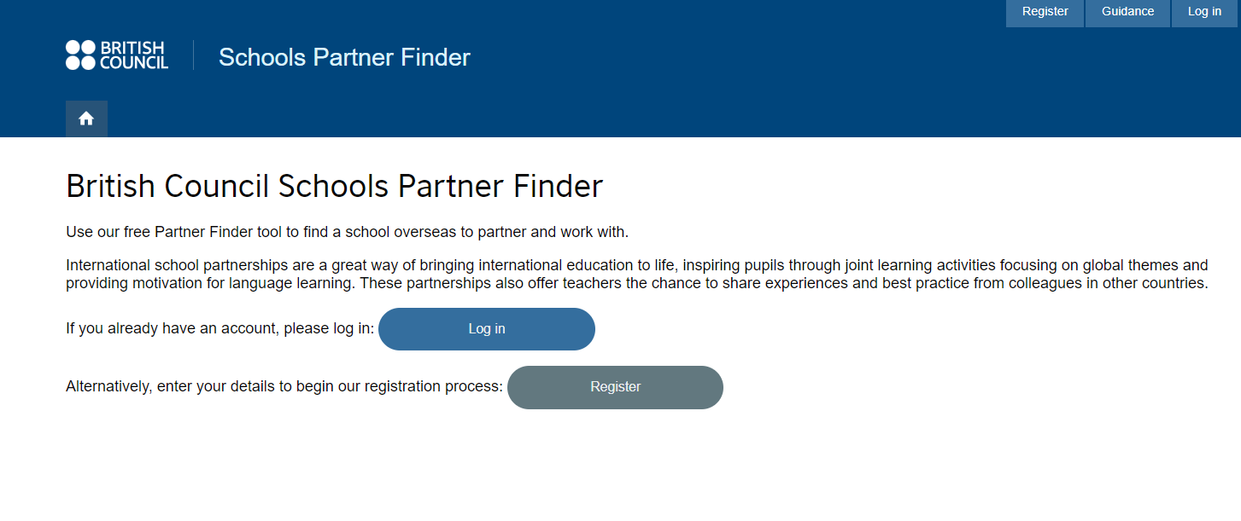
網站：英國文化協會姐妹校媒合平臺the British Council Schools Partner Finder
網址：https://school-partner-finder.britishcouncil.org/
簡介：登入平臺完成註冊後，便可根據學校與課程需求，透過平臺尋找合適的國家學校建立姐妹校。

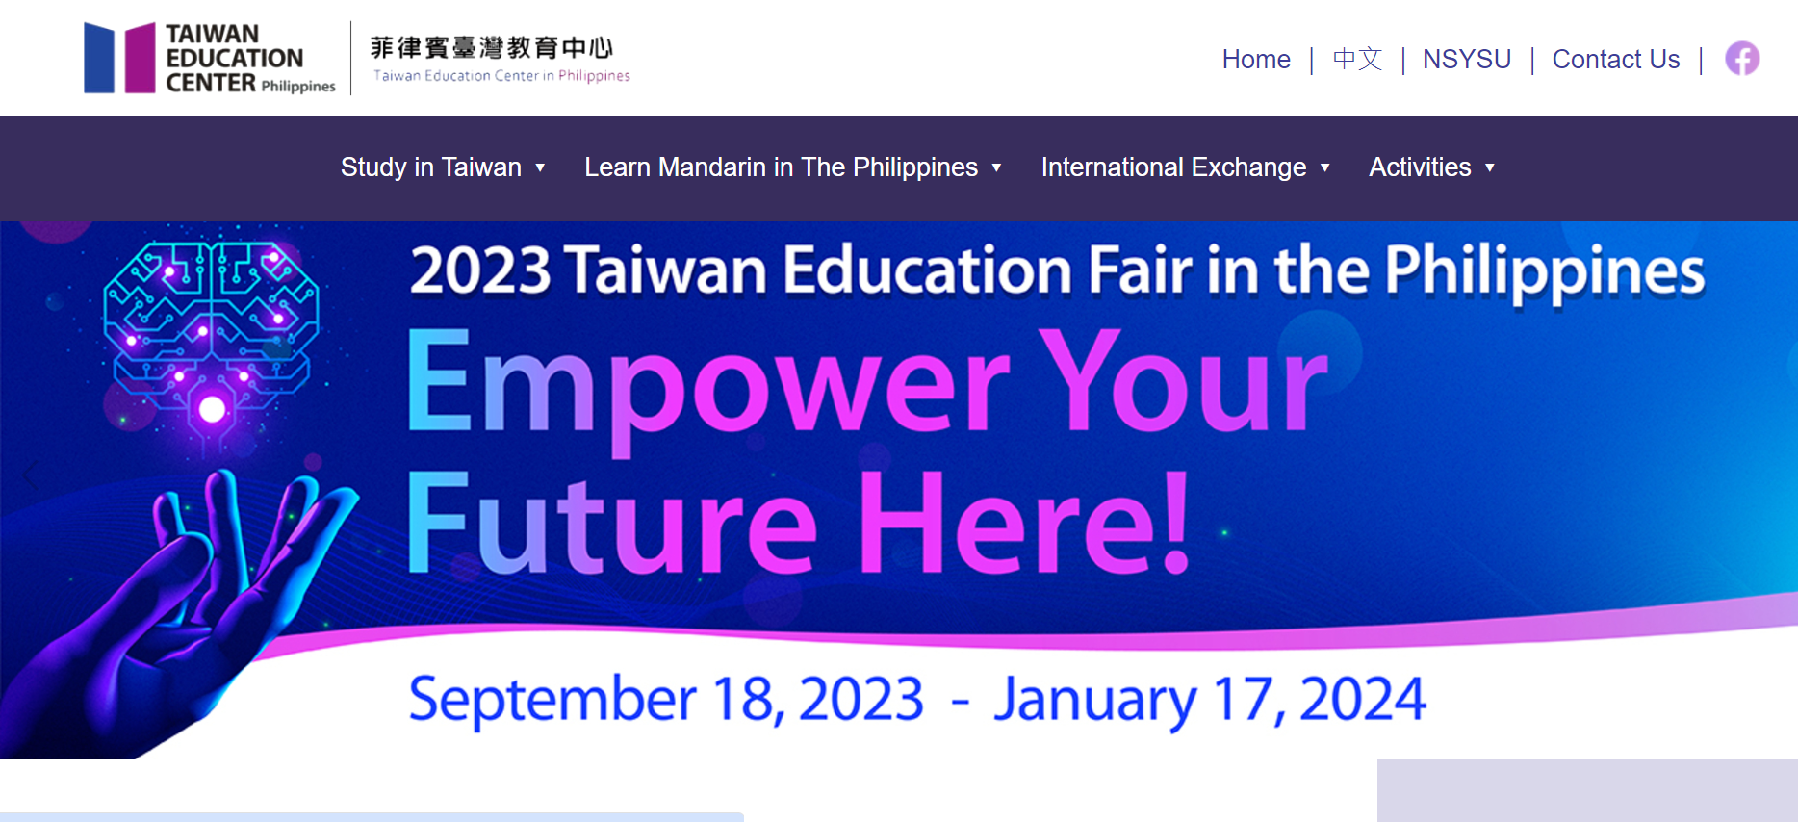
網站：菲律賓臺灣教育中心Taiwan Education Center in Philippines
網址：https://tecph.nsysu.edu.tw/?Lang=en
簡介： 菲律賓教育中心提供臺灣與菲律賓高中國際交流機會，透過教育中心媒合雙邊屬性及特色相通合適之學校互動交流，委託媒合前需先準備學校介紹英文簡報，並配合參與媒合學校會議，研擬網路視訊方案與實體互訪交流機制，並以簽署MOU為目標，以延續深化交流。
聯繫窗口：Jennifer Yeh /Manager
Taiwan Education Center in Philippines
Mobile: +63 999 884 1928
Email: jyeh@mail.nsysu.edu.tw

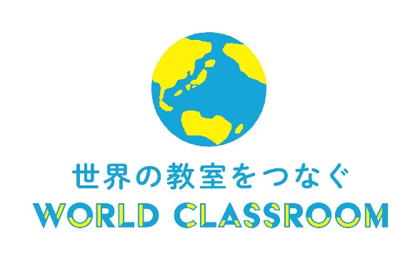
網站：世界教室HelloWorld Inc. and Explanation of WorldClassroom
網址：https://classroom.hello-world.city/tw/
簡介：WorldClassroom為學生量身提供英文口語的練習。國際交流的功能讓學生就像到隔壁教室一樣，沒有距離地與世界各地的同齡人對話。WorldClassroom已被應用在各種場合：英語課程（小班到大班規模）、學校社團、課外活動等。它可以幫助學生進行國際交流，激勵學生獨立自主地學習，並提高學生的口語能力。通過實際的國際交流，不僅使學生的英語能力有顯著的提高效果，更讓學生的視野變得更廣闊。國際交流、自主學習和提高學習動力之間形成良性循環。
"WorldClassroom" connects school classrooms overseas for students in grade 6 to 12 (age of 11 to 18) online! It is an opportunity for cultural enrichment, language development, collaborative learning, and making friends overseas. In the exchange, there will be time for icebreaking quizzes and breakout rooms so that students can talk to each other in small groups. Before the exchange, WorldClassroom will match your class with an appropriate Japanese class and support what topics to cover and facilitate on the day of the exchange.
(1) Video of WorldClassroom: https://www.youtube.com/watch?v=kn6xtzSO-Ac
(2) Inquiry form to join: https://classroom.hello-world.city/en/contact/


網站：With the World
網址：https://reurl.cc/0vlXex
簡介：「With The World」這個公司名蘊含著我們希望全世界共同努力解決社會問題，並早日實現和平世界的願望。我們的標誌以「與世界共同解決社會問題」的概念為基礎，旨在追求世界和平，並通過人與人之間的連結與合作來達成。標誌的顏色象徵「可持續發展目標（SDGs）」、「多樣性」、「和平」、「希望」以及「兒童」。五條絲帶代表五大洲（歐亞大陸、非洲大陸、美洲大陸、澳大利亞大陸和南極洲）。懷抱對未來的希望，彼此攜手合作，通過對話達成共識，這是我們的願景，我們將繼續為此努力。

附錄五：接待國外高中生學校交流工作需求檢核表
基本資料
來訪國家 |  |  |  |  |  | 來訪學校
來訪目的
承辦旅行社 |  | 名稱
 |  | 聯絡人 |  |  |  |  |  | 電話
 |  |  |  |  |  |  |  | 信箱
來訪日期
來訪時間
來訪人數 |  | 教師 |  |  | 學生 |  |  |  | 其他 |  |  |  |  | 合計
備註
項次 | 工作內容 |  |  |  |  |  |  |  |  |  | 備註
一、外賓資料
□來訪師長名單
□來訪學校簡介資料
□來臺行程
□旅行社隨團人員名單 □翻譯人員名單
□遊覽車數量及車牌資料
二、行程安排
(一)歡迎式
□翻譯人員 名
□接待學校致詞稿
□來訪學校PPT或影音電子檔
□場地大小確認
□活動時間及流程
□交流語言:英文
□交流語言:來訪國家語言(日文、韓文…)
□來訪學校需要其他硬體設備
□有節目的演出
□座位安排表
(二)校園導覽 □是 □否
□翻譯人員 名
□確認陪同人員
□確認時間及地點
□來訪學校學生參加
□來訪學校學生分組名單
□來訪學校師長參加
(三)入班體驗 □是 □否
□體驗時間及內容
□翻譯人員 名
□確認陪同人員
□來訪學校全體學生參加
□來訪學校師長參加
□分組名單
(四)社團活動 □是 □否
□體驗時間及內容
□翻譯人員 名
□確認陪同人員
□社團體驗內容
□確認場地 □分組名單
(五)在校用餐 □是 □否
□確認用餐地點 □用餐數量
□確認餐食內容
□過敏、葷素及特殊餐食需求名單
□確認費用負擔者

接待學校：
承辦人：
分機： 手機：

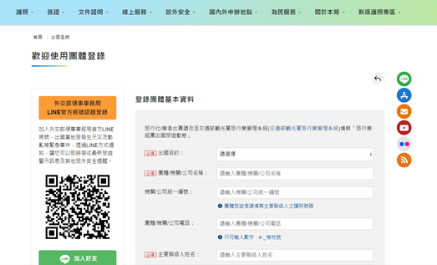
附錄六：出訪交流涉及我國支援系統與組織相關聯繫資訊：
網站：外交部領務局出國登錄系統(旅外國人動態登錄網頁-團體登錄)
網址：https://www.boca.gov.tw/sp-abre-gform-1.html
外交部緊急聯絡中心：0800-085-095(國外撥打+886-800-085-095)
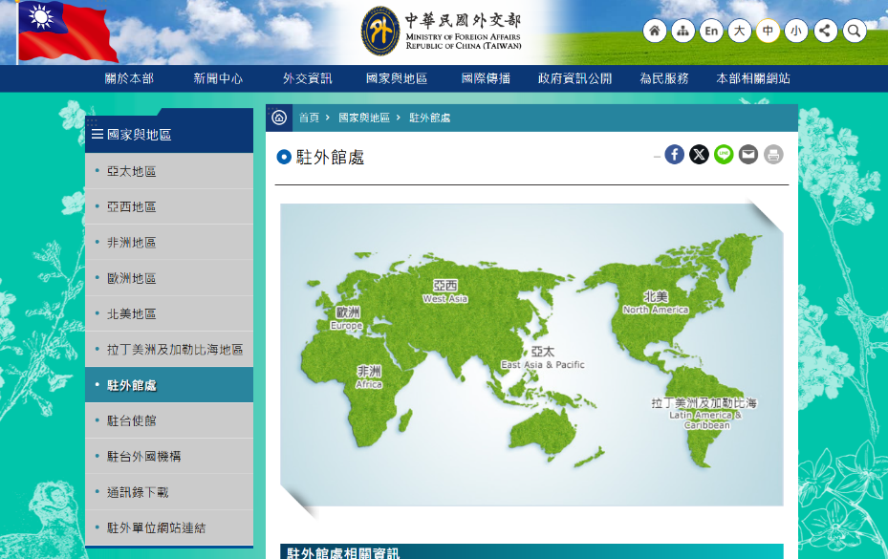

網站：我國駐外各館處
網址：https://www.mofa.gov.tw/OverseasOffice.aspx?n=168&sms=87

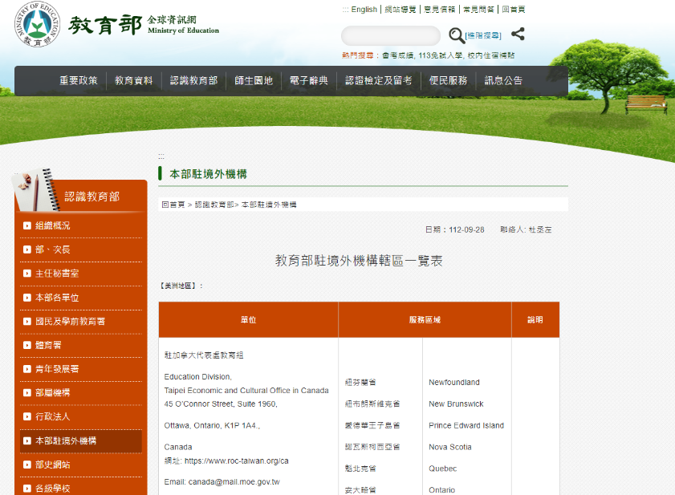
網站：教育部駐境外教育組
網址：https://www.edu.tw/cp.aspx?n=8482D72A044AB968&s=5C824BADA3359C35
附錄七：合作備忘錄英文版參考範例

範例一：與國外學校線上合作教學

Memorandum of Understanding Between
[Full Name of School X]
And
[Full Name of School Y]

[School name X], located at [address] in [city], Taiwan, R.O.C., and [School name Y], located at [address] in [city], [country], hereunder collectively referred to as the “schools”, agree to develop a mutually beneficial relationship, based on cooperation and goodwill.

Objectives
- To facilitate various online cultural exchanges in order to increase students’ awareness of and respect for each other’s cultures;
- To establish feasible models of cooperative online teaching that generate interest from the students and enhance their foreign language proficiency;
- To enhance mutually beneficial exchanges in English between the students at each of the schools and other opportunities for cooperation between the schools.

Areas of collaboration
Areas of collaboration may include but are not limited to:
- Teachers from each of the schools collaborating on lesson plans;
- Cultural exchanges using ICT-mediated communication;
- Collaborative teaching of elective courses at each of the schools using ICT-mediated communication, and student participation in collaboratively taught elective courses, using ICT-mediated communication.

Implementation Guidelines
- The schools will agree on the themes of the online and video cultural exchanges and cooperative online teaching to be undertaken.
- The schools will plan cooperative online elective courses in accordance with their respective semesters. Such courses may be delivered in synchronous or asynchronous modes. Teachers from each of the schools will jointly plan the courses and jointly plan and undertake the student assessments.
- The administrators, teachers and students of each of the schools will comply with the local laws and regulations that govern the other school when undertaking cooperative activities.
- The schools understand that the success of cooperative programs depends, among other things, on each of the schools maintaining positive and open-minded attitudes towards the other school’s local culture.
- The schools will respect each other’s local customs and culture.
- The schools will determine how the costs of cooperative activities and courses will be funded before any cooperative activities and courses are conducted.

General Provisions
- This MOU will be in effect for a period of [X] years, beginning from the date when each of the principals has signed it, and it will be automatically extended for successive one-year periods at the end of the initial term and at the end of each extended term thereafter.
- This MOU may be terminated by either of the schools by its informing the other school of its decision to terminate, in writing, ninety (90) days prior to the proposed termination date. Any activities already begun and in progress at the time such a termination notice is issued and has been received will be permitted to conclude as scheduled unless the schools agree otherwise, in writing.
- This MOU may be modified if each of the schools gives its written consent to the proposed modification.

________________________________  (Name) | ________________________________  (Name)
Principal | Principal
School X | School Y
Date: | Date:

範例二：實體與線上交流合作備忘錄參考範例
Memorandum of Understanding between
(School Name) and (School Name)

(school name), located at [address] in (city), (country) and (school name), located at [address] in (city), (country), hereunder collectively referred to as the “schools”, agree to develop a mutually beneficial relationship, built on cooperation, goodwill and trust.
OBJECTIVES
- To facilitate in-person and online teaching and exchanges in order to increase students’ awareness of and respect for each other’s culture.
- To introduce interactive models of cooperative and active learning (in person and on-line) that stimulate general knowledge acquisition and enhances foreign language proficiency.
- To enhance the ability of the participating students at each of the schools to engage in international English-language exchanges.
- To give students and teachers at each of the schools an opportunity to share details of their cultural and everyday life experiences.
AREAS OF COLLABORATION
Areas of collaboration may include but are not limited to:
  - Teachers collaborating on lesson preparation and implementation.
  - Cultural exchanges between students and between teachers through ICT mediated communication.
  - Arranging in-person exchanges between students and between teachers, if possible.

IMPLEMENTATION GUIDELINES
- All cultural exchanges and online teaching will be based on themes and topics selected and agreed on by the schools.
- Schools will plan cooperative programmes and mutually select dates and times for implementing cooperative activities that will facilitate giving the participating students a positive experience (arranging online activities in the light of time zone differences)
- The administrators, teachers, students and any other participants will comply with local laws and regulations in each other’s jurisdiction governing education delivery.
- The schools understand that the success of cooperative programmes depends on many factors, and they will engage in the educational experiences that the cooperative programmes present with a positive and open-minded attitude.
- The schools will respect each other’s local customs and culture and express differing views and opinions in a positive and constructive manner.
- The schools will determine how the costs of cooperative programmes and courses will be funded and paid for before any cooperative activities begin.
GENERAL PROVISIONS
- This MOU will be in effect for a period of two years, beginning from the date when each of the principals has signed it, and it will be automatically extended for successive one-year periods at the end of the initial term and at the end of each extended term thereafter unless one of the schools determines otherwise.
- This MOU may be terminated by either school at any time. The terminating school must inform the other school of its decision in writing, a minimum of ninety (90) days prior to the proposed termination date. Any and all activities, programmes or events already begun and in progress at the time the termination notice is issued and has been received, will be permitted to continue and conclude as scheduled unless the schools agree otherwise, in writing.
- This MOU may be modified at any time if each of the schools gives written agreement to the proposed change or changes.

_______________________________  (Name) | _____________________________  (Name)
Principal | Principal
School X | School Y
Date: | Date:

